**6.2黄金分割**

**学习目标：**

**1、经历探索黄金分割、黄金矩形、黄金三角形的过程，了解黄金分割在生活的各个领域有**

**价值的运用；**

**2、会找一条线段的黄金分割点；**

**3、在应用中进一步理解线段的比、成比例线段，并在实际操作、思考、交流等过程中进一步感悟数学与生活的密切联系；**

**4、通过建筑、艺术等生活实例使学生体会黄金分割的文化价值，提高学生的审美意识；**

**重点：了解黄金分割、黄金矩形、黄金三角形的意义；**

**难点：怎样作一条线段的黄金学科网(www.zxxk.com)--教育资源门户，提供试卷、教案、课件、论文、素材及各类教学资源下载，还有大量而丰富的教学相关资讯！分割点。**

**课前预复习：学科网(www.zxxk.com)--教育资源门户，提供试卷、教案、课件、论文、素材及各类教学资源下载，还有大量而丰富的教学相关资讯！**

**阅读教材P44～P45内容。**

**一、复习：**

**前面一节课我们探讨了成比例线段，以及比例的性质，什么叫成比例线学科网(www.zxxk.com)--教育资源门户，提供试卷、教案、课件、论文、素材及各类教学资源下载，还有大量而丰富的教学相关资讯！段？比例有哪些性质？什么叫比例中项？**

**二、情境创设：**

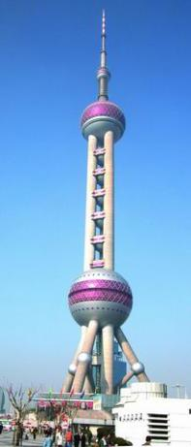

A

B

C

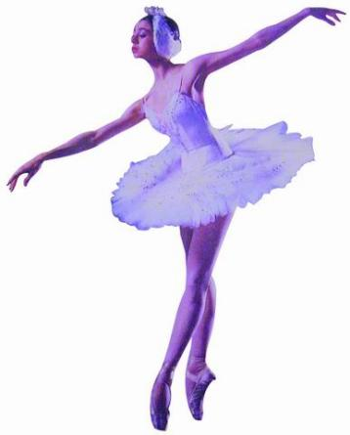

C

B

A

**[来源:学科网]**

**1、学科网(www.zxxk.com)--教育资源门户，提供试卷、教案、课件、论文、素材及各类教学资源下载，还有大量而丰富的教学相关资讯！P44欣赏芭蕾舞演员身体各部分之间适当的比例给人以匀称、协调的美感，请量出图中线段AB、AC的长度，并求出线段AB与AC的比值；**

**2、上海东方明珠电视设计巧妙，整个塔体的挺拔秀丽，请量出图中线段AB、AC的长度，并求出线段AB与AC的比值；**

**3、观察P45“你最喜欢的矩形”的调查结果，看看多数同学选择是哪一个矩形，在此矩形中，宽与长的比值约是多少？**

21

34

**三、让我们一起来探究并解决问题吧：**

**1、探索活动：**

**活动一、计算（或）的值学科网(www.zxxk.com)--教育资源门户，提供试卷、教案、课件、论文、素材及各类教学资源下载，还有大量而丰富的教学相关资讯！，引入黄金分割的概念。**

A

C

B

**把矩形ABCD的长AB与宽BC画在同一条直线上，此时点B把线段AC分成两部分，如果，那么线段AC被点B黄金分割。（有一种通俗的说法是：较小的线段与较大的线段的比等于较大的线段与整个线段之比）[来源:Zxxk.Com]**

**[来源:学+科+网Z+X解：设AC＝x，AB＝1，则由AC2＝BC·AB得：x2＝（1—x）·1，∴x2 + x—1＝0，**

**∴x2 + x+＝，[来源:Zxxk.Com]∴（x＋）2＝，∴……，∴，又∵＜1，∴x＝≈0.618**

**BC与AC（或AC与AB）的比值约为0.168，这个比值称为黄金比.**

**注意：（1）一条线段的黄金分割点有两个，它们关于中点中心对称；**

**（2）若矩形的两条邻边长度的比值约为0.618，这种矩形称为黄金矩形.**

**（3）若在黄金矩形中截取一个正方形，那么剩余的矩形是黄金矩形吗？**

A

B

C

D

A

B

C

D

E

F

**活动二、认识黄金分割在几何中的一些应用.（如黄金三角形）**

**1、作顶角为36°的等腰△ABC；**

A

C

B

D

**2、分别量出底边BC与腰AB的长度；**

**3、作∠B的平分线，交AC于点D，量出△BCD的底边CD的长度；**

**最后，分别求出△ABC与△BCD的底边与腰的长度的比值（精确到0.001）**

**问：比值是多少？　大约是0.618**

**所以我们把顶角为36°的三角形称为黄金三角学科网(www.zxxk.com)--教育资源门户，提供试卷、教案、课件、论文、素材及各类教学资源下载，还有大量而丰富的教学相关资讯！形，它具有如下的性质：**

**（1）；**

**（2）设BD是△ABC的底角学科网(www.zxxk.com)--教育资源门户，提供试卷、教案、课件、论文、素材及各类教学资源下载，还有大量而丰富的教学相关资讯！的平分线，则△BCD也是黄金三角形，且点D是线段AC的黄金分割点；**

**（3）如再作∠C的平分线，交BD于点E，则△CDE也是黄金三角形，如此继续下去，可得到一串黄金三角形；**



A

B

H

F

G

N

M

E

D

C

**活动三、如图，五边形ABCDE的5条边相等，5个内角也相等，**

**（1）找出图中的黄金三角形；**

**（2）图中的点F、G、H、M、N分别是那些线段的黄金分割点？你能说明理由吗？**

**解：（1）△ACD、△BDE、△CAE、△DAB、△EBC、△AGD、△ABN、△BCF、**

**△BAH、△CMB、△CDG、△DNC、△DEH、△EDF、△EMA；**

**（2）点F是线段CG、C学科网(www.zxxk.com)--教育资源门户，提供试卷、教案、课件、论文、素材及各类教学资源下载，还有大量而丰富的教学相关资讯！E、DN、BD的黄金分割点，……………**

**例题讲解：**

**例1、若线段AB＝4cm，点C是线段AB的一个黄金分割点，则AC的长为多少？**

**学科网(www.zxxk.com)--教育资源门户，提供试卷、教案、课件、论文、素材及各类教学资源下载，还有大量而丰富的教学相关资讯！例2、据有关实验测定，当气温处于人体正常体温（37oC）的黄金比值时,人体感到最舒适。这个气温约为_______ oC (精确到1 oC)。**

**例3、如图，点C是AB的黄金分割点，AB＝4，则AC2＝________；（结果保留根号）**

**例4、我们知道古希腊时期的巴台农神庙（Parthenom Temple）的正面是一个黄金矩形，若已知黄金矩形的长等于6，则这个黄金矩形的宽等于_________；（结果保留根号）**

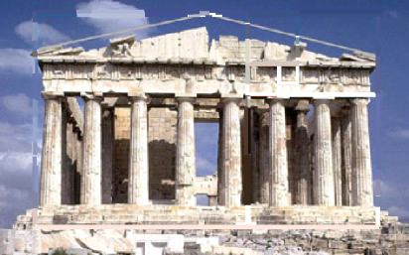

**课后练习：**

**一、选择题**

**1．在中华经典美文阅读中，小明同学发现自己的一本书的宽与长之比为黄金比．已知这本书的学科网(www.zxxk.com)--教育资源门户，提供试卷、教案、课件、论文、素材及各类教学资源下载，还有大量而丰富的教学相关资讯！长为20 cm，则它的宽约为 ( )学科网(www.zxxk.com)--教育资源门户，提供试卷、教案、课件、论文、素材及各类教学资源下载，还有大量而丰富的教学相关资讯！[来源**

**A．12．36 cm B．13．6 cm C．32．36 cm D．7．64 cm**

**2．一条线段的黄金分割点有 ( )**

**A．1个 B．2个 C．3个 D．无数个**

**3．如图，点C把线段AB分成两条线段AC和BC．如果，那么下列说法错误的是 ( )**

**A．线段AB被点C黄金分割 B．点C叫做线段AB的黄金分割点**

**C．AB与AC的比叫做黄金比 D．BC与AC的比叫做黄金比**

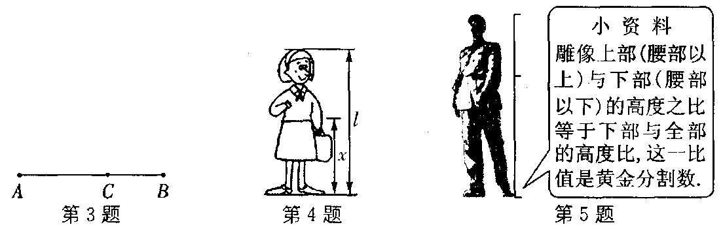

**4．美是一种感觉，当人体下半身长与身高的比值越接近0．618时，越给人一种美感．如图，某女士身高165 cm，下半身长x与身高的比值是0．60，为尽可能达学科网(www.zxxk.com)--教育资源门户，提供试卷、教案、课件、论文、素材及各类教学资源下载，还有大量而丰富的教学相关资讯！到好的效果，她应穿的高跟鞋的高度大约为 ( )**

**A．4 cm B．6 cm C．8 cm D．10 cm[来源:学科网ZXXK]**

**5．为了弘扬雷锋精神，某中学科网(www.zxxk.com)--教育资源门户，提供试卷、教案、课件、论文、素材及各类教学资源下载，还有大量而丰富的教学相关资讯！学准备在校园内建造一座高2 m的雷锋人体雕像，向全体师生征集设计方案．小兵同学查阅了有关资料，了解到黄金分割数常用于人体雕像的设计中．如图是小兵同学根据黄金分割数设计的雷锋人体雕像的方案，其中雷锋人体雕像下部的设计高度(精确到0．01 m，参考数据：，，)是学科网(www.zxxk.com)--教育资源门户，提供试卷、教案、课件、论文、素材及各类教学资源下载，还有大量而丰富的教学相关资讯！( )**

**A．0．62 m B．0．76 m C．1．24 m D．1．62 m**

**二、填空题**

**6．据有关测定，当气温处于人体正常体温(37℃)的黄金比值学科网(www.zxxk.com)--教育资源门户，提供试卷、教案、课件、论文、素材及各类教学资源下载，还有大量而丰富的教学相关资讯！时，人体感到最舒适，则这个气温约为_________℃(结果保留整数)．[来源:学|科|网Z|X|X|K]**

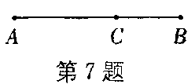**7．学科网(www.zxxk.com)--教育资源门户，提供试卷、教案、课件、论文、素材及各类教学资源下载，还有大量而丰富的教学相关资讯！如图，若点C是AB的黄金分割点．AB=1，则AC≈_______，BC≈______．**

**8．在等腰△ABC中，顶角∠A=36°，底角平分线BD交AC于点D，得点D是线段AC的黄金分割点．若AC=10 cm．则AD≈_________cm．**

**9．我们知道古希腊时期的巴台农神庙(Parthenom Temple)的正面是一个黄金矩形．若已知黄学科网(www.zxxk.com)--教育资源门户，提供试卷、教案、课件、论文、素材及各类教学资源下载，还有大量而丰富的教学相关资讯！金矩形的长等于6 m，则这个黄金矩形的宽约为________m(精确到0．1 m)．**

**三、解答题**

**10．若线段AB=4 c学科网(www.zxxk.com)--教育资源门户，提供试卷、教案、课件、论文、素材及各类教学资源下载，还有大量而丰富的教学相关资讯！m学科网(www.zxxk.com)--教育资源门户，提供试卷、教案、课件、论文、素材及各类教学资源下载，还有大量而丰富的教学相关资讯！，点C是线段AB的一个黄金分割点，则AC的长为多少?**

**11．如图，电视节目主持人在主持节目时，站在舞学科网(www.zxxk.com)--教育资源门户，提供试卷、教案、课件、论文、素材及各类教学资源下载，还有大量而丰富的教学相关资讯！台的黄金分割点处最自然得体如果舞台AB的长为20 m，那么主持人应走到离点A多少米处时才是比较得体的位置(精确到0．1 m)?**

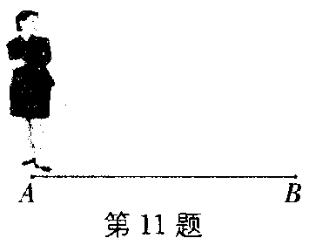

**12．如果在一个矩形ABCD(AB＜BC)中，，那么这个矩形称为黄金矩形，黄金矩形给人以美感．在黄金矩形ABCD内作正方形CDEF，得到一个小矩形ABFF(如图所示)，请问矩形ABFE是否学科网(www.zxxk.com)--教育资源门户，提供试卷、教案、课件、论文、素材及各类教学资源下载，还有大量而丰富的教学相关资讯！是黄金矩形?请说明理由．[来源:学§科§网]**

